

"Saber más de nuestro pasado nos permite conocer mejor nuestro presente".

¿Dónde se desarrollaron?

1. Con ayuda de tu profesora ubica las siguientes culturas en el lugar donde se desarrollaron, escribiendo el nombre de los departamentos y trazando una línea que una la imagen con los departamentos respectivos.
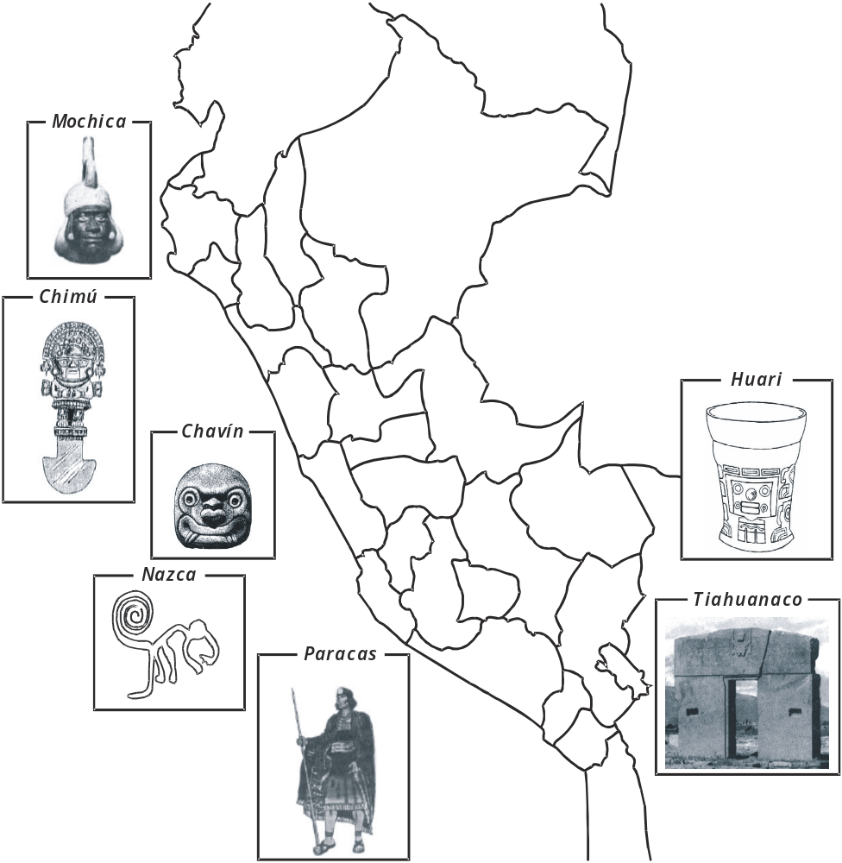

• Completa el mapa conseptual:

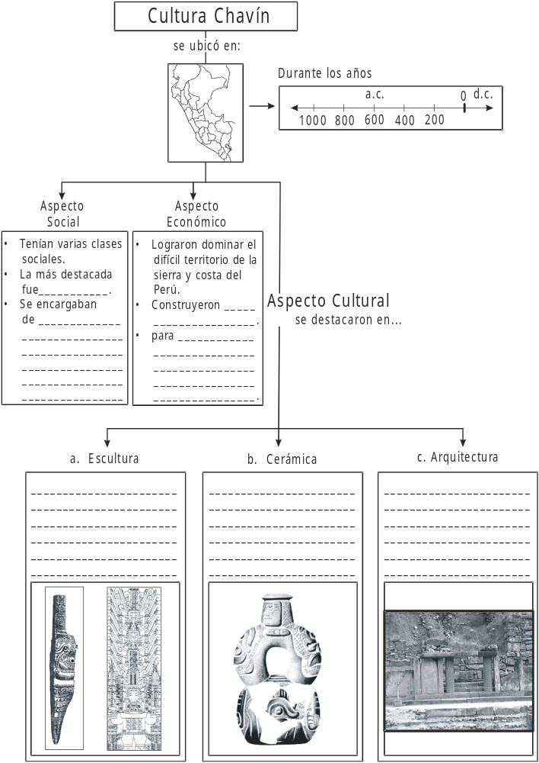
Trabajaron la piedra
Los hombres de Chavín trabajaron con mucha utilidad la piedra como adorno o para representar dioses; esta manifestación artística era conocida como arte lítico chavín.

• La Estela Raimondi. Representa al dios de las Varas, llamado así porque tiene una vara en cada mano. Los pueblos antiguos siguieron adorando a este dios durante muchísimos años más.

• El Lanzón. Está ubicado al centro de un cruce de galerías subterráneas. Es una enorme escultura de piedra de 4,5 metros en la que los Chavín representaron a su dios principal. En la representación se mezclan rasgos humanos y animales: tienen brazos, orejas, piernas y dedos de humano, así como colmillos de felino y serpientes.
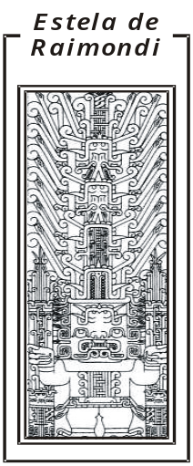

¿Qué dios representaba la Estela de Raymondi?

_____________________________________

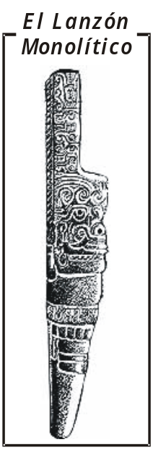

¿Qué rasgos presenta el Lanzón Monolítico?

_____________________________________

_____________________________________

_____________________________________

¿De qué material estaba elaborado?

_____________________________________

• Las cabezas clavas. Son esculturas de piedra que estaban clavadas en la fachada del templo. Representaban cabezas de seres antropomorfos y zoomorfos con ojos saltones y colmillos.
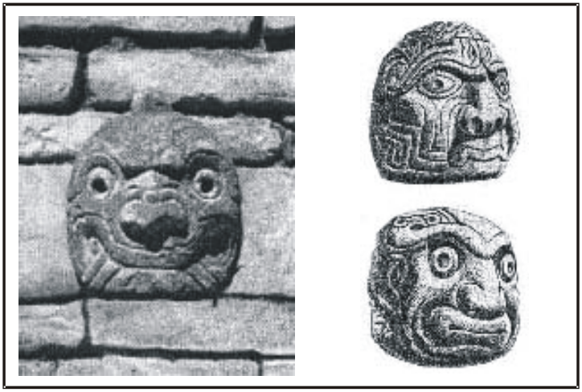
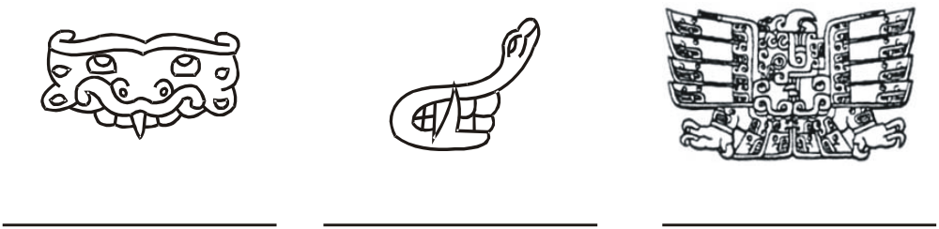

II. Los sacerdotes de Chavín inventaron terribles dioses para asustar a los campesinos. Coloca el nombre de cada una de estas representaciones divinas:

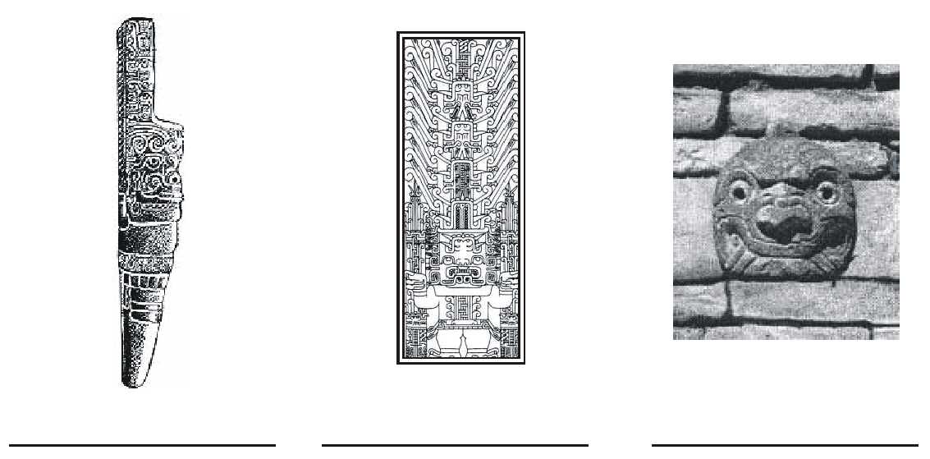

• Desde la antigüedad hasta el presente, las plantas se han usado en el Perú para sanar muchas enfermedades. Averigua el nombre de cinco plantas que sirvan para curar algunos males. Luego, completa un cuadro como éste.

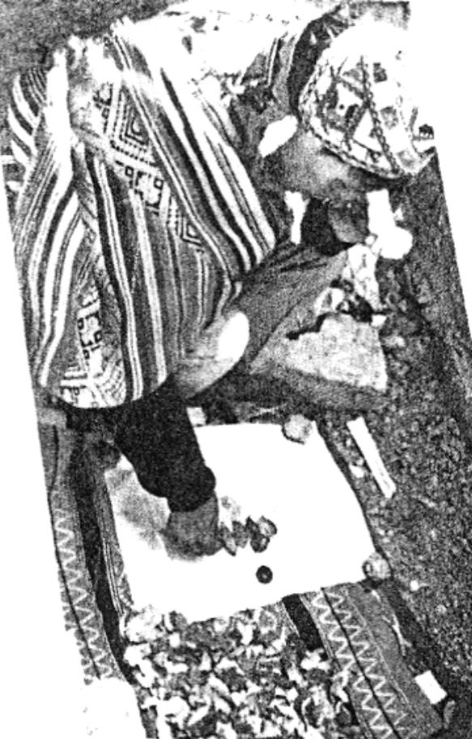
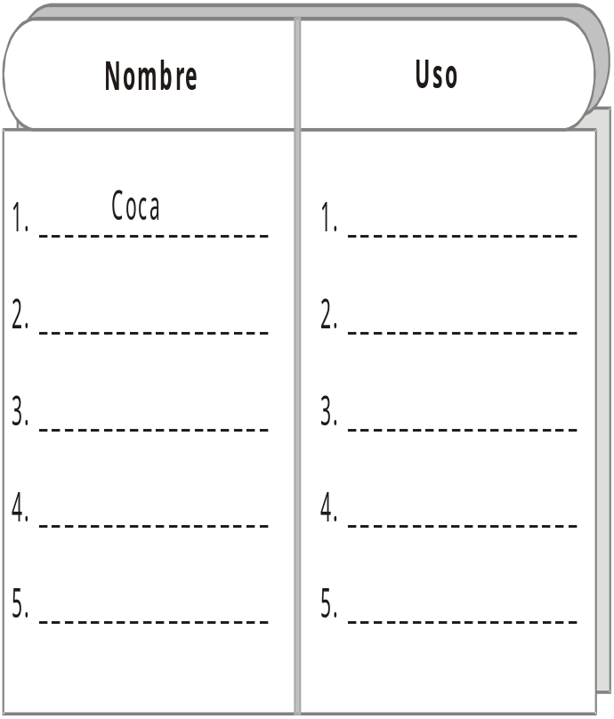

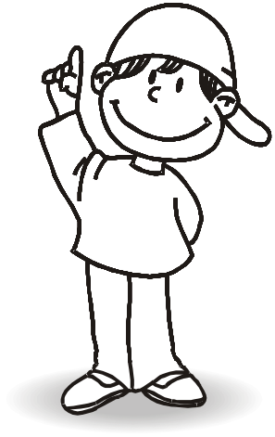

• Completa el mapa conceptual:

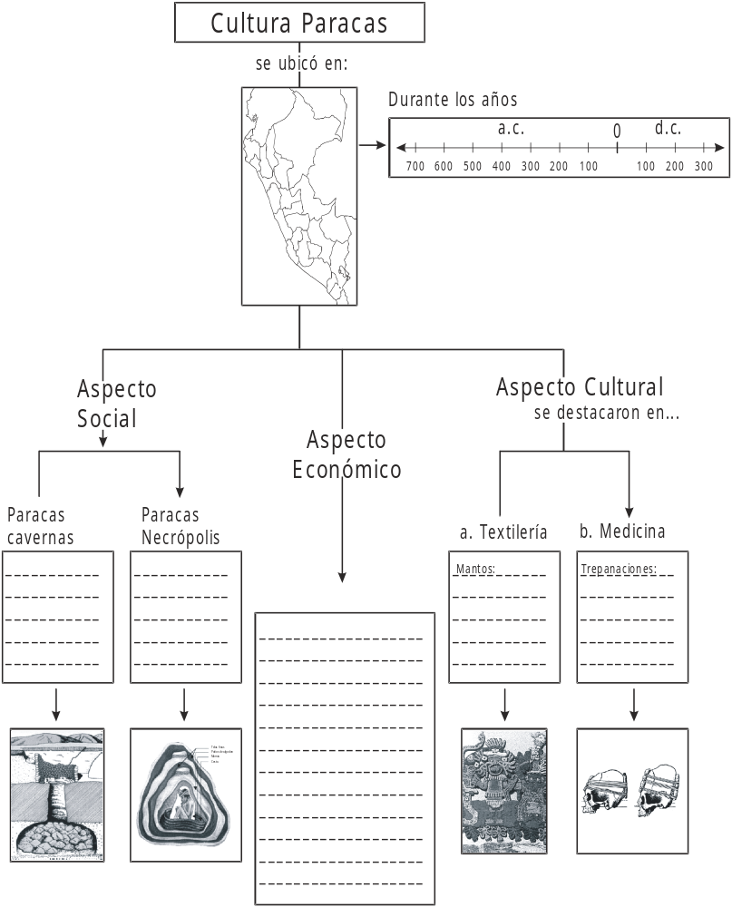

* Identifica y dibuja el instrumento que usaron los cirujanos de Paracas para realizar las trepanaciones craneanas y luego descríbelo.

Nombre:

___________________________________

Material del que estaba hecho:

___________________________________

* Dibuja o pega los tipos de herramientas Paracas:

Paracas
Cavernas

Paracas
Necrópolis

Tarea domiciliaria:

Investiga y responde:

1. ¿Por qué los Paracas son considerados los primeros cirujanos de Perú?

____________________________________________________________________
____________________________________________________________________

2. ¿Qué eran las trepanaciones craneanas?

____________________________________________________________________
____________________________________________________________________

3. ¿Para qué utilizaron los mantos los hombres de Paracas?

____________________________________________________________________
____________________________________________________________________
4. ¿Con qué materiales elaboraban los mantos?

____________________________________________________________________
____________________________________________________________________

5. ¿Por qué los Paracas se preocupaban tanto de vestir, adornar y dar ofrendas a sus muertos?

____________________________________________________________________
____________________________________________________________________
____________________________________________________________________

II. Ubica las palabras claves en los espacios adecuados:

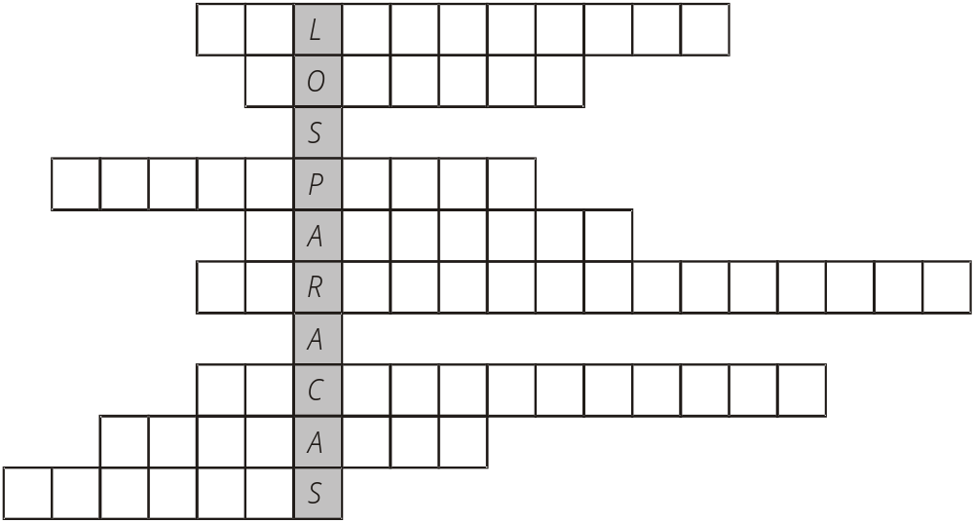

fardos funerarios Julio C. Tello botella cavernas muertos
necrópolis cementerios ciudades rectangulares

• Complete el siguiente mapa conceptual:

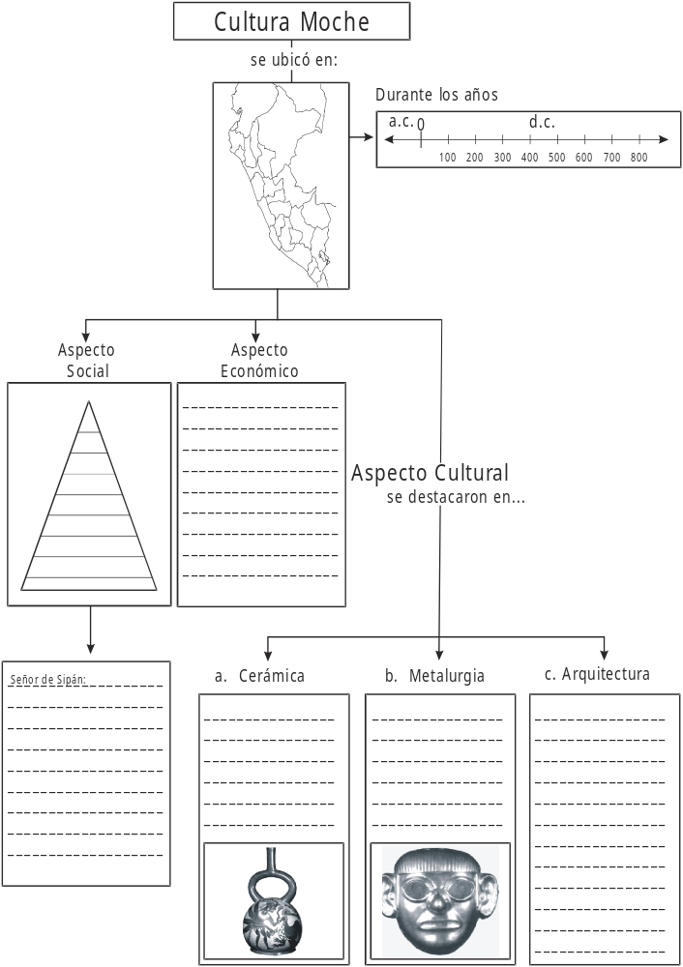

El Señor de Sipán
Responde junto con tu profesora:
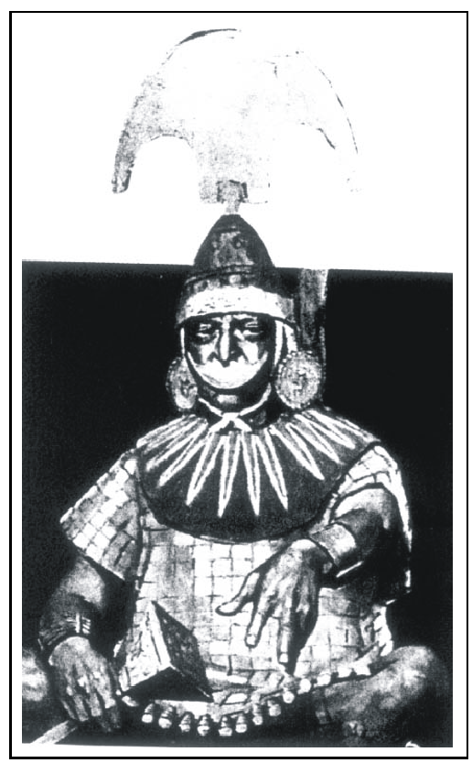
• ¿Quién fue el Señor de Sipán?
______________________________________
______________________________________
______________________________________

• ¿A qué clase social Moche pertenecía?
______________________________________
______________________________________
______________________________________

• ¿Quién descubrió la tumba del Señor de Sipán?
______________________________________
______________________________________

• ¿En dónde se encontró su tumba?
___________________________________________________________________
___________________________________________________________________

• ¿Qué características tenía su tumba?
___________________________________________________________________
___________________________________________________________________
___________________________________________________________________
___________________________________________________________________

• ¿Por qué crees que fue enterrado de una forma especial?
___________________________________________________________________
___________________________________________________________________
___________________________________________________________________
___________________________________________________________________

CERÁMICA MOCHICA

Fue una de las mejores cerámicas del Perú antiguo.

• ¿Sabes por qué?

____________________________________________________________________
____________________________________________________________________
____________________________________________________________________

Una de sus máximas representaciones son los huacos retratos, donde se representa al hombre Moche y se destaca los estados de ánimo, como: _______________________, ______________________, ______________________, etc.

* Pega o dibuja en el recuadro un huaco retrato.

• Con la ayuda de tu profesora completa el siguiente cuadro:

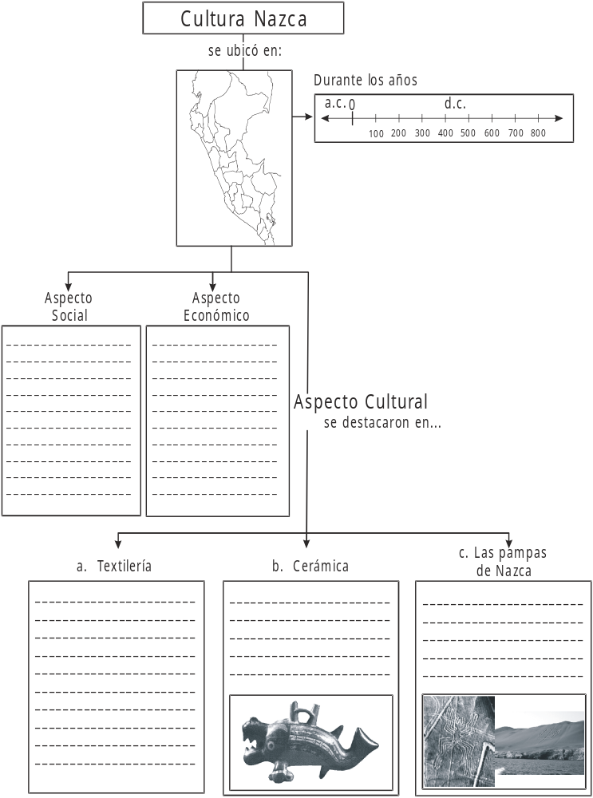

Las líneas de Nazca

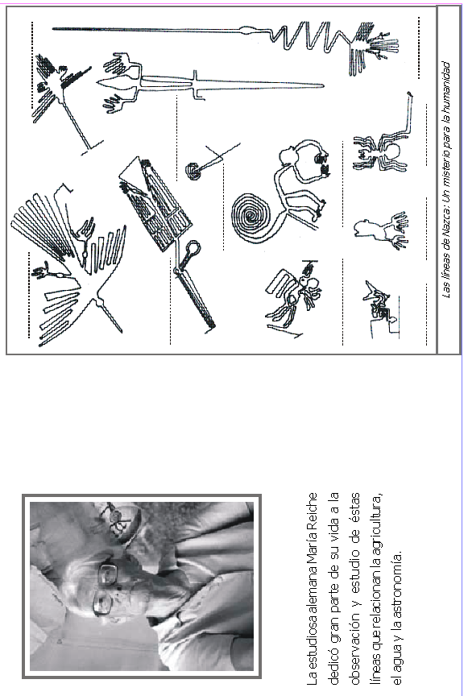

• Completa el mapa conceptual:

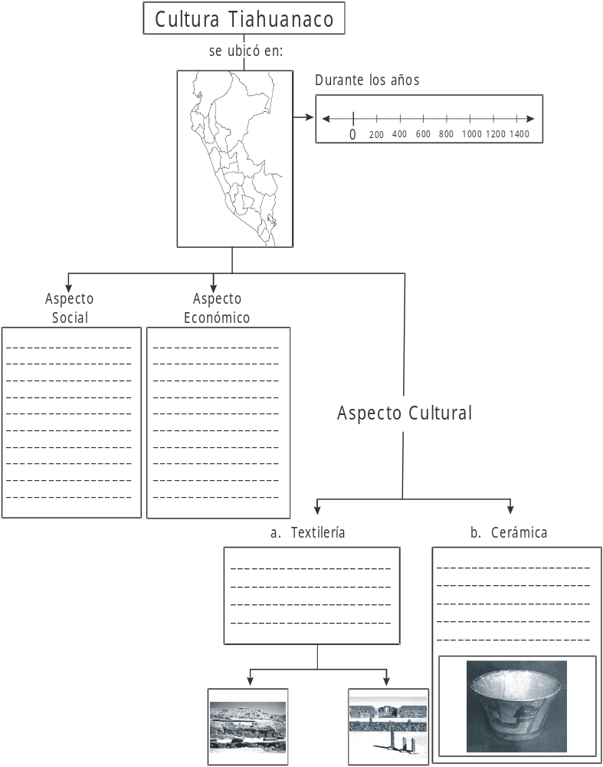

• Tarea domiciliaria:

1. ¿Qué característica tiene la cerámica Tiahuanaco?

________________________________________________________________

________________________________________________________________

________________________________________________________________

2. ¿Qué era el Kero? y ¿Para qué servía?

________________________________________________________________

________________________________________________________________

________________________________________________________________

• Completa el siguiente mapa conceptual:

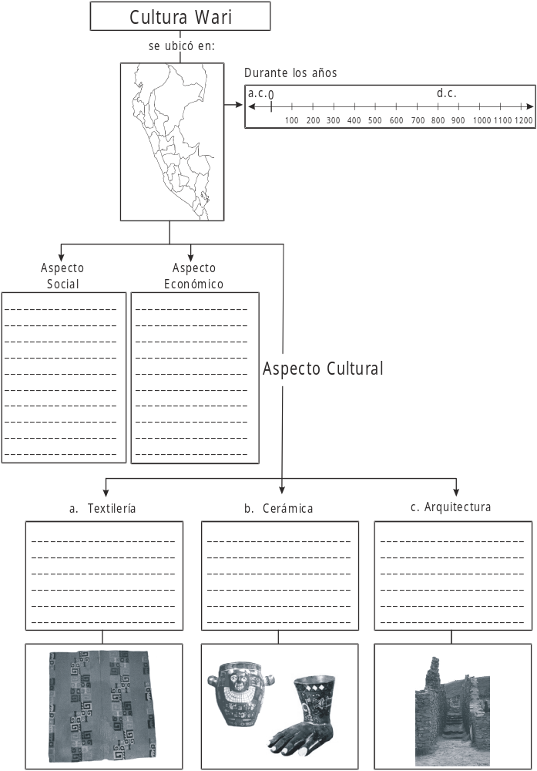

Tarea domiciliaria:
Los Wari trabajaron la cerámica y los textiles.

* ¿Por qué lo hicieron y para qué lo utilizaron?

____________________________________________________________________

____________________________________________________________________

* ¿Para qué servían los vasos ceremoniales?

____________________________________________________________________

____________________________________________________________________

* Dibuja o pega lo indicado:

El Kero Arte Textil Wari

• Compara y lo sabrás.

Compara al dios de las Varas que conociste en Chavín, con el dios de Huari y Tiahuanaco.
Luego, explica qué les encuentras de parecido. Fíjate en estas cosas:

• ¿Qué tienen en las manos?

• ¿Cómo son sus rostros?

• ¿Qué adornos llevan en la cabeza?

• ¿En qué postura están?

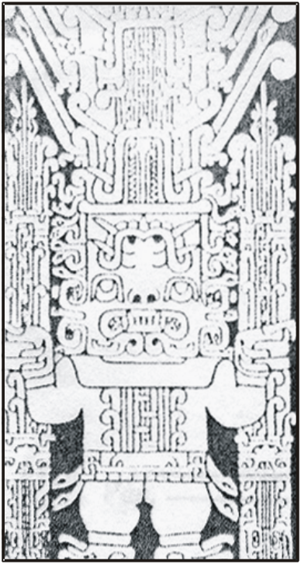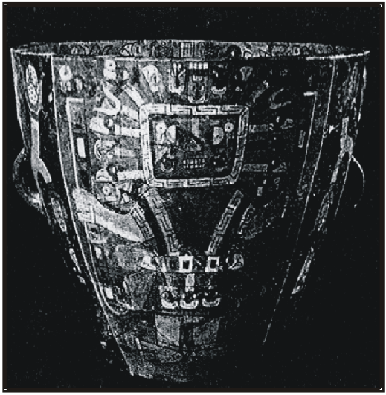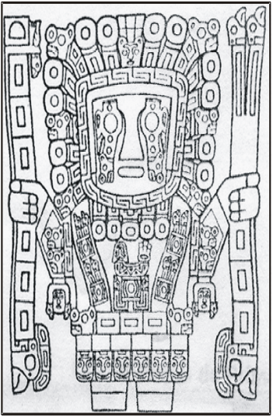



• Completa el siguiente mapa conceptual:



